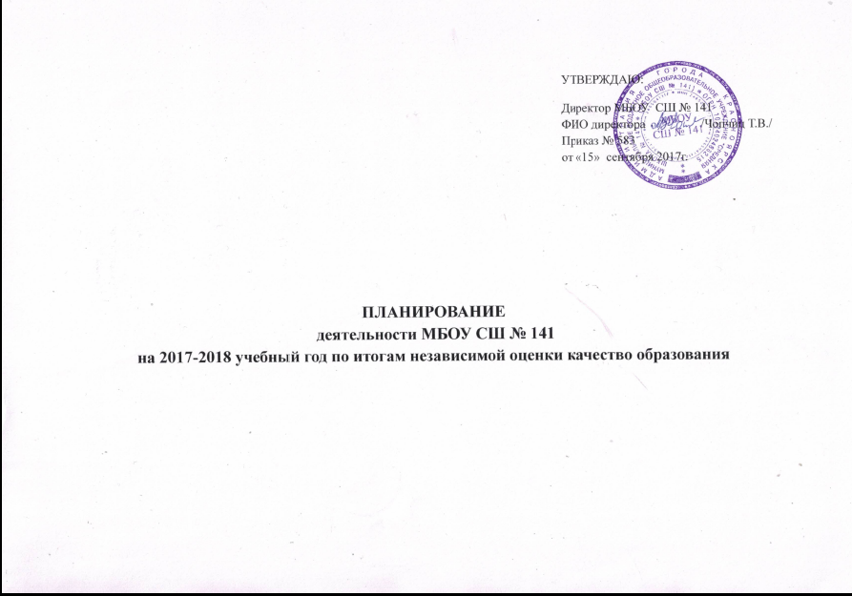

Цель: повышение эффективности образовательного процесса через применение современных подходов к организации образовательной деятельности, непрерывное совершенствование профессионального уровня и педагогического мастерства
Задачи:
1.выработать наиболее эффективные механизмы повышения уровня образовательных результатов;
2. проанализировать результаты итоговой аттестации в 4, 9, 11 классах для определения действий по улучшению результатов;
3. обеспечить условия для повышения квалификации педагогов в условиях реализации ФГОС ОВЗ, ООО и внедрения ФГОС в старшей школе;
4.создать в школе дополнительные тематические места отдыха и развития учащихся;
5.повысить качество партнерских связей внутри муниципальной системы образования.

№ | Перечень ключевых мероприятий | Механизмы достижения результатов | Ожидаемый результат | Сроки | Ответственный
Образовательные результаты

1. | Методический совет «Эффективные методы и приемы подготовки к итоговой аттестации обучающихся | Обмен опытом, самообразование, взаимопосещение занятий | Повышение качества итоговой аттестации: выполнения ЕГЭ по математике (базовый уровень) – 100% качества, по математике (профильный уровень) разрыв между лучшими и худшими результатами сократить на 10 баллов, средний балл по русскому языку увеличить с 75 до 82.  Увеличить количество учащихся с результатом от 90 до 100 баллов ЕГЭ  100% сдача ОГЭ в 9 кл.  Повышение качества аттестации выпускников начального общего образования по ОУУ- увеличить количество обучающихся с повышенным уровнем до 70%. Довести результаты группового проекта до базового и повышенного уровня. | октябрь | Афонина О.В.  Демьянова Л.В., заместители директора по УВР
2 | Педагогический совет  «Анализ работы школы за первое полугодие: результаты, проблемы, задачи» | Выработка совместных путей реализации поставленных задач | Формирование коллективного субъекта деятельности | январь | Чопчиц Т.В., директор
3 | Мастер- класс «Организация учебной деятельности в системно-деятельностном подходе» | Определение эффективных оргформ и методов по формированию метапредметных умений | Повышение качества формирования ОУУ | декабрь | Демьянова Л.В.,  заместитель директора по УВР
4 | Отчет творческой группы по формированию читательской грамотности обучающихся | Обобщение опыта организации работы по формированию у обучающихся читательской грамотности. | Повышение качества формирования читательской грамотности | январь | Вайцехович А.В. заместитель директора по УВР
5 | Педмастерская «Формы и методы подготовки к итоговой аттестации» | Определение эффективных оргформ и методов по подготовке к итоговой аттестации | Повышение уровня подготовки педагогов | февраль | Афонина О.В., заместитель директора по УВР
6 | Семинар «Организация работы с одаренными детьми в школе» | Определение стратегии организации работы с одаренными детьми | Увеличение количества детей-победителей конкурсов различной направленности | ноябрь | Афонина О.В., заместитель директора по УВР
Кадровое сопровождение
1 | Составление заявки на прохождение курсов повышения квалификации педагогов на 2017-2018 учебный год | Анализ результатов курсовой подготовки, обмен знаниями и информацией | Повышение квалификации педагогов:  Кравченко А.В.  Винк.О.В.  Синицына М.Г.  Брюханова Г.А.  Афонина О.В.  Ганжина С.А. | В течение года | Вайцехович А.В. заместитель директора по УВР
2 | Аттестация педагогов | Оформление аттестационных документов, представление педагогического опыта | I категория  Павленко Н.И.  Паркаль Л.Г.  Шабарова Н.А.  Высшая категория  Антипова Л.В.  Гришкина Л.М.  Кравченко Л.М.  Михалев А.В.  Родина Е.В. | В течение года | Заместители директора по УВР
Инфраструктурное обеспечение
1 | Организация досугового пространства для школьников | Оформление развлекательно-познавательной площадки для младших школьников | Появление тематических мест отдыха и развития учащихся | В течение года | Беккер Г.Ю, заместитель директора по ВР
2 | Проект «Безопасность на дорогах» | Оформление фойе 2 этажа для занятий по изучению ПДД | Оформление детской рекреации по ПДД | октябрь | Беккер Г.Ю., заместитель директора по ВР
3 | Проект «Карта Красноярского края» | Создание дидактического пространства для образовательного путешествия обучающихся школы по Красноярскому краю | Прочные знания обучающихся об истории, географии и культуре Красноярского края | В течение года | Беккер Г.Ю., заместитель директора по ВР
4 | Мини- проект «Уютная школьная столовая» | Оформление внутреннего интерьера школьной столовой | Интерьер обеденного зала школьной столовой | В течение года | Педагоги- организаторы, инициативная группа
Партнёрское взаимодействие
1 | Организация совместной деятельности с вузами, ССУЗами, ЦПС | Организация совместных мероприятий по профориентации и научно-практической деятельности | Профессиональное самоопределение выпускников, увеличение количества обучающихся, привлечённых к участию в конкурсах и олимпиадах | В течение года | Воробьевская А.В.,  педагог-психолог

